10 любимых стихотворений Юрия Кублановского
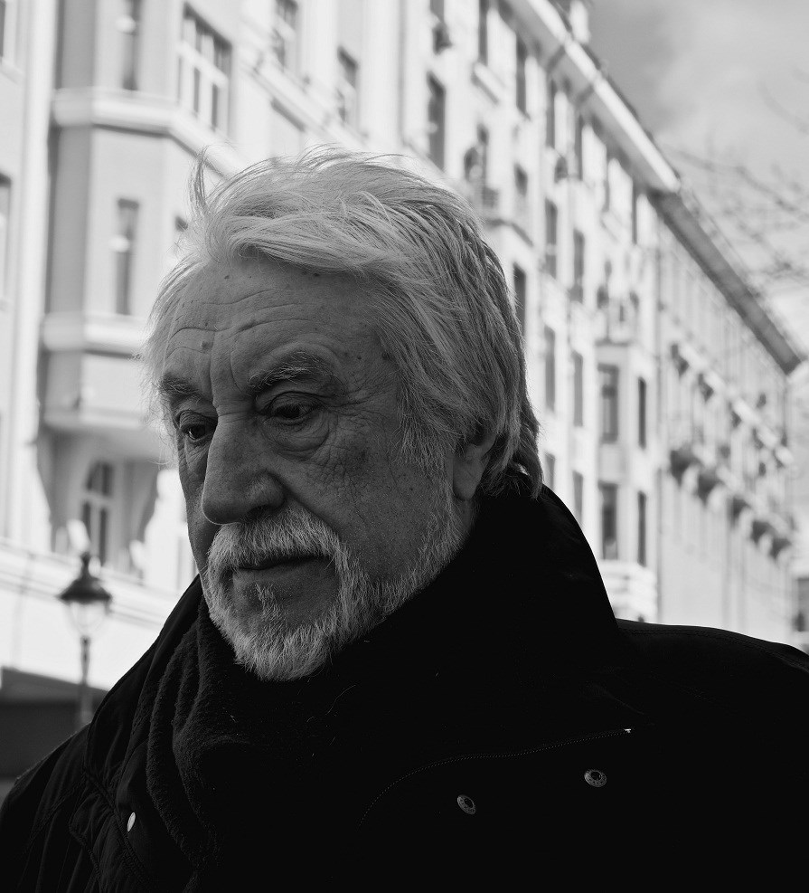
Prosodia продолжает привлекать к прочтению русской поэзии читателей, вкус которых не вызывает сомнений. Легко увидеть, что поэт Юрий Кублановский стихи для своей десятки выбирал, как говорят, «душой» – фиксируя прежде всего эмоциональный след от произведений.

Гаврила Державин, «На смерть Катерины Яковлевны, 1794 году июля 15 дня приключившуюся» (1794)
Поразительное стихотворение, написанное не по дуновению вдохновения, а, кажется, всеми нервными окончаниями. Стихи, не требующие отделки. Плач мужчины по покойной супруге. Как заметил Сергей Аверинцев, «там нарушены все правила словесности, даже стихосложения, и мы слышим скрежещущий язык неподдельной обнаженной муки». После прочтения этого стихотворения остаёшься в какой-то горькой растерянности. И она навсегда уже находит уголок в твоём сердце.
‎Уж не ласточка сладкогласная
Домовитая со застрехи;
Ах! моя милая, прекрасная
Прочь отлетела, – с ней утехи.
Не сияние луны бледное
Светит из облака в страшной тьме,
Ах! лежит ее тело мертвое
Как ангел светлый во крепком сне.
‎Роют псы землю, вкруг завывают,
Воет и ветер, воет и дом;
Мою милую не пробуждают;
Сердце мое сокрушает гром!
‎О ты ласточка сизокрылая!
Ты возвратишься в дом мой весной;
Но ты, моя супруга милая,
Не увидишься век уж со мной.
Уж нет моего друга верного,
Уж нет моей (милой) доброй жены,
Уж нет товарища бесценного,
Ах, все они с ней погребены.
‎Всё опустело! Как жизнь мне снести?
Зельная меня съела тоска.
Сердца, души половина, прости,
Скрыла тебя гробова доска.

Александр Пушкин, «Храни меня, мой талисман...» (1825)
Одно из первых, безусловно, гениальных лирических откровений Пушкина. Как известно, перстень был подарен ему Екатериной Воронцовой, супругой крымского начальника Пушкина, наместника Крыма графа Воронцова (замечательного администратора, незаслуженно высмеянного поэтом). Судя по этому стихотворению, любовь к Воронцовой была и сильнее, и экспрессивнее, чем это обычно кажется пушкинистам. Поразительное надрывное заклинание, завершающееся пленительно и одновременно властно: «Прощай, надежда; спи, желанье...» – чудо!
* * *
Храни меня, мой талисман,
Храни меня во дни гоненья,
Во дни раскаянья, волненья:
Ты в день печали был мне дан.

Когда подымет океан
Вокруг меня валы ревучи,
Когда грозою грянут тучи –
Храни меня, мой талисман.

В уединенье чуждых стран,
На лоне скучного покоя,
В тревоге пламенного боя
Храни меня, мой талисман.

Священный сладостный обман,
Души волшебное светило...
Оно сокрылось, изменило...
Храни меня, мой талисман.

Пускай же ввек сердечных ран
Не растравит воспоминанье.
Прощай, надежда; спи, желанье;
Храни меня, мой талисман.

Михаил Лермонтов, «Ветка Палестины» (1837)
Не перестаю удивляться жившим в Лермонтове противоположностям: демонической энергии и религиозному, православному умиротворению. Помнится, ветку Палестины подарил поэту замечательный религиозный писатель Андрей Муравьёв. Ему и было посвящено это стихотворение вначале. Но, очевидно, впоследствии Лермонтов понял, что стихи с таким высоким духовным смыслом не нуждаются в конкретике посвящения, она тут выглядит мелковато. Стихотворение пронизано не абстрактно-религиозным, а конкретным церковным чувством. Каждый раз вспоминается литургия...

Скажи мне, ветка Палестины,
Где ты росла, где ты цвела,
Каких холмов, какой долины
Ты украшением была?

У вод ли чистых Иордана
Востока луч тебя ласкал,
Ночной ли ветр в горах Ливана
Тебя сердито колыхал?

Молитву ль тихую читали
Иль пели песни старины,
Когда листы твои сплетали
Солима бедные сыны?

И пальма та жива ль поныне?
Все так же ль манит в летний зной
Она прохожего в пустыне
Широколиственной главой?

Или в разлуке безотрадной
Она увяла, как и ты,
И дольний прах ложится жадно
На пожелтевшие листы...

Поведай: набожной рукою
Кто в этот край тебя занес?
Грустил он часто над тобою?
Хранишь ты след горючих слез?

Иль божьей рати лучший воин
Он был, с безоблачным челом,
Как ты, всегда небес достоин
Перед людьми и божеством?....

Заботой тайною хранима
Перед иконой золотой
Стоишь ты, ветвь Ерусалима,
Святыни верный часовой.

Прозрачный сумрак, луч лампады,
Кивот и крест, символ святой....
Все полно мира и отрады
Вокруг тебя и над тобой.

Фёдор Тютчев, «Слезы людские, о слезы людские...» (1849)
Лет пятьдесят назад, помнится, я прочитал комментарий одной из дочерей Тютчева. Её отец в проливной дождь вернулся домой, вымокнув до нитки. И тут же продиктовал ей этот шедевр. Не ручаюсь за точность этого воспоминания, но так уж оно во мне отложилось. Концентрация отечественного лиризма.
* * *
Слезы людские, о слезы людские,
Льетесь вы ранней и поздней порой...
Льетесь безвестные, льетесь незримые,
Неистощимые, неисчислимые, –
Льетесь, как льются струи дождевые
В осень глухую, порою ночной.

Николай Некрасов, «Внимая ужасам войны...» (1855)
Не люблю Некрасова за его освободительную идеологию, за картёжные игры и бурлацкие стоны. Но это стихотворение берёт за горло. И, несмотря на свою краткость, является едва ли не главным шедевром русской военной лирики.
* * *
Внимая ужасам войны,
При каждой новой жертве боя
Мне жаль не друга, не жены,
Мне жаль не самого героя...
Увы! утешится жена,
И друга лучший друг забудет;
Но где-то есть душа одна –
Она до гроба помнить будет!
Средь лицемерных наших дел
И всякой пошлости и прозы
Одни я в мире подсмотрел
Святые, искренние слезы –
То слезы бедных матерей!
Им не забыть своих детей,
Погибших на кровавой ниве,
Как не поднять плакучей иве
Своих поникнувших ветвей...

Александр Блок, «Ты помнишь? В нашей бухте сонной...» (1911, 1914)
Согласен, что у Блока есть много стихотворений сильнее и инфернальнее, чем выбранное мной. Но оно, написанное не в «календарном, а настоящем двадцатом веке», пленительно почти что до слёз. Это словно прощание с тем душевным умиротворением, которого больше не будет уже ни у Блока, ни у русской поэзии вообще.
* * *
Ты помнишь? В нашей бухте сонной
Спала́ зеленая вода,
Когда кильватерной колонной
Вошли военные суда.

Четыре – серых. И вопросы
Нас волновали битый час,
И загорелые матросы
Ходили важно мимо нас.

Мир стал заманчивей и шире,
И вдруг – суда уплыли прочь.
Нам было видно: все четыре
Зарылись в океан и в ночь.

И вновь обычным стало море,
Маяк уныло замигал,
Когда на низком семафоре
Последний отдали сигнал…

Как мало в этой жизни надо
Нам, детям, – и тебе и мне.
Ведь сердце радоваться радо
И самой малой новизне.

Случайно на ноже карманном
Найди пылинку дальних стран –
И мир опять предстанет странным,
Закутанным в цветной туман!

Иван Бунин, «Последний шмель» (1916)
Бунин и сам признавался, что опоздал родиться. Вот и поэтика его угодила в расщеп между эклектикой Майкова, Полонского, Фофанова – и декадансом. Но есть у него шедевры удивительной свежести и простоты. И среди них – трёхстрофный «Последний шмель». Некая квинтэссенция особого прощального чувства русского человека. Бунин словно про себя написал – незадолго до того, как и его унесло из его рухнувшей России на чужбину.

Черный бархатный шмель, золотое оплечье,
Заунывно гудящий певучей струной,
Ты зачем залетаешь в жилье человечье
И как будто тоскуешь со мной?

За окном свет и зной, подоконники ярки,
Безмятежны и жарки последние дни,
Полетай, погуди – и в засохшей татарке,
На подушечке красной, усни.

Не дано тебе знать человеческой думы,
Что давно опустели поля,
Что уж скоро в бурьян сдует ветер угрюмый
Золотого сухого шмеля!

Георгий Иванов, «Черная кровь из открытых жил...» (1943)
Долгие годы советской молодости я и мои сверстники знали только раннего «мирискуснического» Иванова: очаровательно, изящно, но не больше того. И вдруг к нам пришёл том Иванова, не помню где изданный, чуть ли не в Штатах (пришёл через вернувшегося в СССР старого эмигранта Бронислава Сосинского). Я был потрясён эмигрантской лирикой Иванова. После «Воронежских тетрадей» Мандельштама это было, пожалуй, едва ли не самое сильное впечатление от впервые узнанных стихотворений. Поздняя лирика Иванова затмила для меня даже «Европейскую ночь» Ходасевича. Можно найти ещё немало стихотворений Георгия Иванова, не уступающих этому, но и это капитально берёт за глотку. Поразительна сама просьба мужчины к женщине: поддержать на скользком. Страх... Беспомощность... Нежность... Трагедия судьбы русского стихотворца.
* * *
Чёрная кровь из открытых жил –
И ангел, как птица, крылья сложил...

Это было на слабом, весеннем льду
В девятьсот двадцатом году.

Дай мне руку, иначе я упаду –
Так скользко на этом льду.

Над широкой Невой догорал закат.
Цепенели дворцы, чернели мосты –

Это было тысячу лет назад,
Так давно, что забыла ты.

Осип Мандельштам, «Возможна ли женщине мёртвой хвала?» (1935-36)
Опять же и у Мандельштама есть стихи гениальнее этого. Например, «К пустой земле невольно припадая...», которое Ахматова, помнится, называла безусловным шедевром. Но тут обворожительная концовка, одни из любимейших моих строк во всей русской лирике. Вспомнишь, и опускаются руки: понимаешь, что никогда и ни за что не создашь ничего подобного.

* * *
Возможна ли женщине мертвой хвала?
Она в отчужденьи и в силе,
Ее чужелюбая власть привела
К насильственной жаркой могиле.

И твердые ласточки круглых бровей
Из гроба ко мне прилетели
Сказать, что они отлежались в своей
Холодной стокгольмской постели.

И прадеда скрипкой гордился твой род,
От шейки ее хорошея,
И ты раскрывала свой аленький рот,
Смеясь, итальянясь, русея...

Я тяжкую память твою берегу –
Дичок, медвежонок, Миньона, –
Но мельниц колеса зимуют в снегу,
И стынет рожок почтальона.

Заболоцкий Николай, «Где-то в поле возле Магадана» (1956)
Я сомневался и долго думал, чем же завершить мою подборку: выбирал между «Августом» Пастернака (1953) и «Где-то в поле возле Магадана» Заболоцкого (1956). Логичней было бы выбрать «Август». Но всё-таки, наша поэзия ХХ века немыслима без этого «лагерного» шедевра Николая Заболоцкого. Мировоззренчески оно идёт намного дальше того «детского лепета», который тогда звучал по поводу разоблачения «культа личности». Говорили, как правило, про уничтожение «ленинской гвардии» (поделом!) и некоторых деятелей культуры. Не то у Заболоцкого. У него – об изничтожении русского народа как такового. И какая концовка:
Не нагонит больше их охрана,
Не настигнет лагерный конвой,
Лишь одни созвездья Магадана
Засверкают, став над головой.

Я родился в 1947 году. Халявное поколение - ни лагеря, ни фронта. Но скажу без преувеличения: всю жизнь я жил, зная и видя над собою именно «созвездья Магадана».

Где-то в поле возле Магадана,
Посреди опасностей и бед,
В испареньях мёрзлого тумана
Шли они за розвальнями вслед.
От солдат, от их лужёных глоток,
От бандитов шайки воровской
Здесь спасали только околодок
Да наряды в город за мукой.
Вот они и шли в своих бушлатах –
Два несчастных русских старика,
Вспоминая о родимых хатах
И томясь о них издалека.
Вся душа у них перегорела
Вдалеке от близких и родных,
И усталость, сгорбившая тело,
В эту ночь снедала души их,
Жизнь над ними в образах природы
Чередою двигалась своей.
Только звёзды, символы свободы,
Не смотрели больше на людей.
Дивная мистерия вселенной
Шла в театре северных светил,
Но огонь её проникновенный
До людей уже не доходил.
Вкруг людей посвистывала вьюга,
Заметая мёрзлые пеньки.
И на них, не глядя друг на друга,
Замерзая, сели старики.
Стали кони, кончилась работа,
Смертные доделались дела…
Обняла их сладкая дремота,
В дальний край, рыдая, повела.
Не нагонит больше их охрана,
Не настигнет лагерный конвой,
Лишь одни созвездья Магадана
Засверкают, став над головой.

https://prosodia.ru/catalog/stikhi/10-lyubimykh-stikhotvoreniy-yuriya-kublanovskogo/

